2022年度德化县疫情防控资金
绩效评价报告

项目单位： 德化县卫生健康局、18乡镇

委托单位： 德化县财政局

项目金额： 10027万元

评价机构： 泉州市启程财务咨询有限公司

评价时间： 2023年10-11月

2023年11月25日

绩效评价工作组人员名单
序号 | 职务 | 姓名 | 联系方式
1 | 组长 | 徐本玉 | 18606955277
2 | 副组长 | 卢婉芳 | 15060965456
3 | 组员 | 陈晓彬 | 15960567231
4 | 组员 | 刘凤阳 | 13348313607
5 | 组员 | 李英 | 19959520670
6 | 组员 | 施沛芸 | 13960474685

目 录

一、 项目基本情况 1
（一）项目背景 1
（二）项目基本概况 2
（三）资金投入和使用情况 2
1.疫情防控资金到位情况 2
2. 疫情防控资金支出情况 2
（三）项目绩效目标 3
1.总体目标 3
2.年度绩效目标 3
三、绩效评价指标体系构建 4
（一）绩效评价依据 4
（二）绩效评价原则 5
（三）绩效评价目的 7
（四）绩效评价方法 7
（五）绩效评价过程 8
（六）绩效评价指标体系及评分标准 8
2022年度德化县疫情防控资金专项资金绩效评价指标及评价标准 10
四、绩效评价分析 13
（一） 投入指标（分值为15分，得分14分） 13
1.项目立项（分值4分） 13
2.绩效目标（分值6分） 15
3.资金投入（分值5分） 15
（二）过程指标（分值为20分，得16分） 16
1.资金管理（分值6分） 16
2.组织实施（分值9分） 17
3.绩效管理（分值5分） 18
（三）产出（分值为35，得分30分） 19
1.产出数量（分值15分） 19
2.产出质量（分值12分） 21
3.产出时效（分值4分） 23
4.产出成本（分值4分） 23
（四）效益指标（分值为30分，得分26分） 24
1.经济效益（分值8分） 24
2.社会效益（分值4分） 25
3.生态效益（分值4分） 25
4.可持续影响（分值8分） 25
5.群众满意度（分值6 分） 26
五、评价结论 26
六、存在问题 27
（一）项目实施过程制度执行不到位 27
（二）审批申请流程有待提高 27
七、提出建议 27
（一）加强项目组织管理，提升制度执行有效性 27
（二）健全内控管理制度，提高资金审批管理水平 28
八、其他需要说明的问题 28
2022年度德化县疫情防控资金满意度调查问卷 29

2022年度德化县疫情防控资金绩效评价报告
为全面实施预算绩效管理，提高财政资金使用效益，根据《中共德化县委办公室 德化县人民政府办公室关于印发〈德化县全面实施预算绩效管理的若干措施〉的通知》（德委办〔2019〕94号）和《德化县财政局关于开展预算绩效项目重点评价工作的通知》（德财〔2023〕177号）文件有关规定，德化县财政局委托泉州市启程财务咨询有限公司，对德化县卫生健康局及18乡镇2022年度疫情防控资金10027万元实施绩效评价。泉州市启程财务咨询有限公司绩效评价小组成立由徐本玉任组长、卢婉芳任副组长、组员由陈晓彬、刘凤阳、李英、施沛芸组成。
评价小组在收集、整理、汇总、分析相关绩效评价资料的基础上，通过查账、实地调查等方式进行了解核实，对照评价指标和标准进行评议与打分，形成《2022年度德化县疫情防控资金绩效评价报告》。
- 项目基本情况

（一）项目背景
新冠疫情暴发以来，党中央、国务院高度重视，及时科学地对疫情形势进行研判，对防控工作作出安排部署，为贯彻落实习近平总书记对新型冠状病毒感染肺炎疫情工作作出的重要批示精神，德化县政府积极落实上级部署，切实抓好疫情防控各项措施落实。根据《福建省财政厅转发财政部关于进一步做好新型冠状病毒感染肺炎疫情防控经费保障工作的通知》（闽财办〔2020〕3号）、《福建省财政厅 福建省卫生健康委员会关于印发〈福建省新型冠状病毒感染的肺炎疫情防治工作专项补助资金管理办法〉的通知》（闽财社〔2020〕6号），德化县2022年度新型冠状病毒感染的肺炎疫情防控资金（以下简称疫情防控资金）共支出10027万元。

（二）项目基本概况
德化县卫生健康局及18乡镇2022年度疫情防控资金10027万元来源财政预算安排的资金、上级补助资金。疫情防控专项资金主要用于设备和防控物资采购、医疗救治、疫情防控人员补助和其他疫情防控经费等。

（三）资金投入和使用情况

1.疫情防控资金到位情况
截至2022年12月31日，县级补助到位资金9579万元（县卫健局到位9200万元，18乡镇到位379万元），省级补助到位资金448万元，合计到位资金10027万元，资金到位率100%。
- 疫情防控资金支出情况

2022年疫情防控资金支出9871.5万元，支出情况如下：
（1）县卫健局疫情防控财政补助资金列支9492.5万元
①单位支出补助5021.87万元，其中：县卫健局（指挥部）717.42万元、县市场监督管理局1333.85万元，县工信和商务局264.09万元，县交通局180.24万元，县疾控中心204.26万元，县医院1725.91万元，县中医院596.1万元；
②核酸检测、采样人工费用补助1984.48万元：按检测1元/人次、采样2元/人次结算。其中县医院补助1102.99万元，县中医院补助881.49万元；
③乡镇卫生院和社区卫生服务中心疫情防控支出合计165.81万元。
④县卫健局设备和防控物资采购、医疗救治、疫情防控人员补助和其他疫情防控经费等相关支出合计2320.34万元。
（2）18个乡镇疫情防控财政补助资金列支379万元。

（三）项目绩效目标

1.总体目标

2022年度疫情防控资金总体目标是贯彻落实习近平总书记对新型冠状病毒感染肺炎疫情工作作出的重要批示精神，按照党中央国务院和省委省政府的决策部署，支持各镇、各单位更好地做好防控保障工作，坚决遏制疫情蔓延势头，保障群众生命安全，县卫健局主动落实县疫情防控应急指挥部工作任务，增强核酸检测、隔离管理、流调溯源等疫情防控能力，做好疫情防控经费保障。

2.年度绩效目标
2022年度德化县卫生健康局及18乡镇年度绩效目标是合理使用疫情防控资金10027万元，切实提高资金使用效率，充分发挥效益，同时检验项目开展是否达到预期目标，为下一年度资金安排提供依据。疫情防控资金年度绩效目标，如表1所示。
表1：疫情防控资金绩效目标表
一级指标 | 二级指标 | 三级指标 | 内涵解释 | 2022年目标值 | 计量  单位
产出指标 | 数量指标 | 核酸检测累计采集人次 | 核酸检测累计采集人次 | 290 | 万人次
 | 质量指标 | 新冠肺炎患者排查救治率 | 新冠肺炎患者排查救治率 | 100 | %
 |  | 密切接触者集中隔离率 | 密切接触者集中隔离率 | 100 | %
 | 时效指标 | 暂定项目开展周期 | 暂定项目开展周期 | 1 | 年
 | 成本指标 | 财政专项补助资金支付率 | 财政专项补助资金支付率 | 100 | %
效益指标 | 社会效益指标 | 增加群众抗疫信心 | 增加群众抗疫信心率 | 80 | %
 | 可持续影响指标 | 可持续影响指标 | 可持续影响指标 | 发挥长期影响 | 时间
满意度指标 | 服务对象满意度指标 | 群众对疫情防控工作的满意程度 | 群众对疫情防控工作的满意程度 | 90 | %

三、绩效评价指标体系构建

（一）绩效评价依据
（1）《中共中央国务院关于全面实施预算绩效管理的意见》（中发〔2018〕34号）；
（2）财政部《关于印发〈项目支出绩效评价管理办法〉的通知》（财预〔2020〕10号）；
（3）《福建省财政厅关于印发财政支出绩效评价指标体系及使用指南的通知》（闽财绩〔2012〕13 号）；
（4）《福建省财政厅关于印发〈福建省财政支出绩效评价管理暂行办法〉的通知》（闽财绩〔2015〕4号）；
（5）《福建省民政厅关于印发福建省疫情防控资金工作规范的通知》（闽民保〔2019〕121号）；
（6）《福建省财政厅转发财政部关于进一步做好新型冠状病毒感染肺炎疫情防控经费保障工作的通知》（闽财办〔2020〕3号）
（7）《福建省财政厅 福建省卫生健康委员会关于印发〈福建省新型冠状病毒感染的肺炎疫情防治工作专项补助资金管理办法〉的通知》（闽财社〔2020〕6号）
（8）《泉州市财政局 泉州市卫生健康委员会关于印发〈新型冠状病毒感染肺炎疫情防控资金管理暂行规定〉的通知》（泉财社〔2020〕23号）。

（二）绩效评价原则
疫情防控资金绩效评价指标体系构建过程中需要遵循以下原则：
（1）科学性原则。科学性原则是指标体系的结构、评价指标的选取以及指标的表述应当科学合理。指标体系结构的科学与否直接关系到整个绩效评价工作的效率以及最终评价结果的客观性。所选取的评价指标应当具备一定的理论基础，不能仅依赖于现有的其他项目或资金的绩效评价体系，也不能天马行空随意设定。评价指标的设定应当根据评价工作的重心进行确定，指标与指标之间存在逻辑关系并且指标的表达应当科学、规范、易于理解。另外，指标中的数据来源应当具备客观性和权威性，数据的计算和确定也应当具有科学依据。在设计指标时，应充分考虑专项资金特点以及其运作，以科学合理的指标来疫情防控资金专项资金的使用及管理情况。
（2）可操作性原则。所谓可操作性是指为进行某项指标的评价而在获取所需要的信息和数据的过程中，一般坚持信息或数据能够比较容易获得、方便统计并且可重复使用的原则。可操作原则一方面能够降低绩效评价工作在数据取得方面的困难，另一方面能够在一定程度上保证绩效评价工作和结果的准确性和客观性，绩效指标不能全部描述所有的无法量化的工作活动，因此在进行绩效评价指标的设定过程中，一定要坚持可操作性原则。
（3）重要性原则。重要性原则主要是指在设定绩效评价指标时，应当结合项目或者专项资金的实际情况，尽量选取最能够体现项目绩效，最具有代表性和相关性的指标。因为项目或专项资金的绩效涉及多个方面，在指标的设定时应当全面考虑，运用不同的指标从不同角度来反映项目的全貌。但是全面考虑并不意味着指标设计得越多越好，指标体系越庞大，后续工作中需要收集的数据就越多，数据处理的难度和成本就越大。因此指标的设定应当在全面性与精简性之间进行权衡，选取的绩效评价指标必须能够保证对所评价工作的关键内容能够进行衡量。
（4）定量分析与定性分析相结合原则。定量指标一般可以在实地调研过程中，能够直接获取到相关数据资料。定量指标的特点在于客观性较强，综合性较差。而定性指标则是根据项目执行过程中或者项目结果的一些状况进行分析、评判后进行设立。定性指标的特点在于综合性较强，但同时主观性也较强缺乏客观性。对项目进行绩效评价一般要求科学性、全面性、客观性，因此，对于项目的绩效评价指标设计是一项非常复杂的工作。有些项目的执行情况或者结果的状况并不能单纯地通过定量指标进行测定也不能单纯地通过定性指标进行评论。将定量指标和定性指标综合起来对项目的绩效目标进行绩效评价，评价结果才能更加公正客观、全面的反映项目执行的成效。
（5）经济效益性原则。经济效益性原则是指在有限的时间或者成本的情况下，对于那些获取信息和数据成本较高而重要性又相对较低的指标，可以适当地舍弃。对于那些获取数据和信息的成本高但重要性较高的指标，可以考虑用获取信息和数据成本较低的指标进行替换。同时，对疫情防控资金专项资金绩效评价不必要的和难以获取数据的指标不进行设置。

（三）绩效评价目的
绩效评价的目的在于通过对德化县卫生健康局及18乡镇2022年疫情防控资金专项资金进行绩效评价，衡量项目资金的“产出”与“绩效”，了解、分析、检验项目是否达到预期目标，资金使用是否有效，以便更好地了解其对受助人群的帮助程度和改善生活质量的程度，为政府和社会组织制定更加科学合理的救助政策提供参考。全面落实中央决策部署和省委工作要求，科学精准防控，保障疫情防控所需的防护、诊断和治疗专用设备以及快速诊断试剂等物资采购，以及疫情防控必需的其他支出，全力保障群众健康安全，遏制疫情扩散蔓延，为广大群众维护安全稳定生活环境

（四）绩效评价方法
根据《财政支出绩效评价管理暂行办法》（财预〔2011〕第285号），绩效评价指标确定应当遵循以下绩效评价方法。
1.比较法。是指通过实际支出、实施效果等与绩效目标、历史情况、不同地区同类支出等的比较，综合分析绩效目标实现程度；
2.成本效益分析法。是指将一定时期内的支出与效益进行对比分析，以评价绩效目标实现程度；
3.服务对象评判法。是指通过对服务对象进行问卷及抽样调查等对财政支出的效果进行评判，评价绩效目标实现程度。
- 绩效评价过程
（1）单位经办人走访与对接。德化县财政局绩效监督股及绩效评价小组与德化县卫生与健康局经办人及18乡镇负责人进行联系，就疫情防控经费项目进行对接。
（2）收集资料。向预算单位下发绩效评价基础资料清单，收集相关的绩效评价资料。
（3）建立绩效评价指标体系。从预算单位提供的资料中提取关键指标，并形成绩效体系指标及评分标准。
（4）采取现场座谈、实地调研补充相关资料。对18乡镇及相关主管部门走访。
（5）征求意见稿。征求财政局和预算单位的意见。根据财政局及预算单位意见进行修改。

（6）经过专家评审、校对和审核后，提交报告，装订成册。

（六）绩效评价指标体系及评分标准
疫情防控资金绩效评价指标体系的构建主要有两方面的目的：一是疫情防控资金绩效评价指标体系可以用来对疫情防控资金制度的运行情况进行科学分析，为政府部门的决策制定与规划提供合理依据。二是疫情防控资金绩效评价指标体系用来评价和考核政府部门和工作人员疫情防控资金的工作情况。
绩效评价的指标体系分为两个层级：一级指标和二级指标。其中，一级指标是评价维度，是总目标的具体化；二级指标是对一级指标的进一步细化，是可以进行量化测量的指标。二级指标中以定量指标为主，少数指标是根据工作开展的实际情况进行设定的定性指标。
按照疫情防控资金专项资金的实施过程，并参照德化县卫生健康局2022年度绩效目标，疫情防控资金专项资金绩效评价指标体系绩效指标体系共设置4个一级指标、15个二级指标和31个三级指标。一级指标为决策、过程、产出和效益。其中：“决策”15分，主要体现项目立项、绩效目标和资金投入情况；“过程”20分，主要体现资金管理、组织实施和绩效管理方面的情况；“产出”35分，主要体现产出数量、产出质量、产出时效、产出成本情况；“效益”30 分，主要体现实施后的经济效益、社会效益、可持续影响效益和服务对象满意度等。指标体系设定满分100分，评分等级：总分大于90分（含90分）为“优”，90﹥总分≥80，为“良”，80﹥总分≥60为“中”，低于60分则为“差”。
依据财政部《项目支出绩效评价管理办法》（财预〔2020〕10号）文件精神，绩效评价标准有以下3种：
（1）计划标准。是指以预先制定的目标、计划、预算、定额等数据作为评价的标准；
（2）行业标准。是指参照国家公布的行业指标数据制定的评价标准；

（3）历史标准。是指参照同类指标的历史数据制定的评价标准；
评价组根据2022年度疫情防控资金项目实施的实际情况，采用计划标准和行业标准对该项目绩效目标完成度进行评价。

2022年度德化县疫情防控资金专项资金绩效评价指标及评价标准
一级指标 | 二级指标 | 三级指标 | 指标解释 | 评分标准 | 分值
决 策  （15分） | 项目立项  （4分） | 立项依据  充分性  （2分） | 项目立项是否符合法律法规、相关政策、发展规划以及部门职责，用以反映和考核项目立项依据情况。 | 评价要点：  ①项目立项是否符合国家法律法规、国民经济发展规划和相关政策；  ②项目立项是否符合行业发展规划和政策要求；  ③项目立项是否与部门职责范围相符，属于部门履职所需；  ④项目是否属于公共财政支持范围，是否符合中央、地方事权支出责任划分原则。  一项不符合扣0.5分，严重的此项完全不得分。 | 2
 |  | 立项程序  规范性  （2分） | 项目申请、设立过程是否符合相关要求，用以反映和考核项目立项的规范情况。 | 评价要点：  ①项目是否按照规定的程序申请设立，审批文件、材料是否符合相关要求；  ②事前是否已经过必要的可行性研究、专家论证、风险评估、绩效评估、集体决策。  一项不符合扣1分，严重的此项完全不得分。 | 2
 | 绩效目标  （6分） | 绩效目标  合理性  （3分） | 项目所设定的绩效目标是否依据充分，是否符合客观实际，用以反映和考核项目绩效目标与项目实施的相符情况。 | 项目所设定的绩效目标是否依据充分，是否符合客观实际，用以反映和考核项目绩效目标与项目实施的相符情况。 | 3
 |  | 绩效目标  明确性  （3分） | 依据绩效目标设定的绩效指标是否清晰、细化、可衡量等，用以反映和考核项目绩效目标的明细化情况。 | 评价要点：  ①是否将项目绩效目标细化分解为具体的绩效指标；  ②是否通过清晰、可衡量的指标值予以体现；  ③是否与项目目标任务数或计划数相对应。  一项不符合扣1分，严重的此项完全不得分。 | 3
 | 资金投入  （5分） | 预算编制  科学性  （2分） | 项目预算编制是否经过科学论证、有明确标准，资金额度与年度目标是否相适应，用以反映和考核项目预算编制的科学性、合理性情况。 | 评价要点：  ①预算编制是否经过科学论证；  ②预算内容与项目内容是否匹配；  ③预算额度测算依据是否充分，是否按照标准编制。  一项不符合扣1分，严重的此项完全不得分。 | 2
 |  | 资金到位率  （3分） | 用于说明资金到位情况。资金到位率=（实际到位资金/预算资金）×100% | 实际到位资金：一定时期（本年度或项目期）内落实到具体项目的资金。  预算资金：一定时期（本年度或项目期）内预算安排到具体项目的资金。  资金到位率达到100%的满分，每少5个百分点扣1分，扣完为止。 | 3
过 程  （20分） | 资金管理  （6分） | 资金分配  合理性  （3分） | 项目预算资金分配是否有测算依据，与补助单位或地方实际是否相适应，用以反映和考核项目预算资金分配的科学性、合理性情况。 | 评价要点：  ①预算资金分配依据是否充分；  ②资金分配额度是否合理，与项目单位或地方实际是否相适应。  一项不符合扣1.5分，严重的此项完全不得分。 | 3
 |  | 预算执行率  （3分） | 用于衡量资金使用情况，预算执行率=（实际支出资金/实际到位资金）×100%。 | 评价要点：  实际支出资金：一定时期（本年度或项目期）内项目实际拨付的资金。  资金使用率大于95%的满分，每少5个百分点扣1分，扣完为止。 | 3
 | 组织实施  （9分） | 管理制度  健全性  （3分） | 考察资金使用单位管理制度是否健全可行，是否合法合规 | ①财务、 内部控制制度、疫情防控专项资金管理办法等财务管理  制度都健全可行，合法合规（2 分） ;  ②三项制度各占 1/3 权重分，  缺少一项或内容不健全，按照权重扣除相应分数。 | 3
 |  | 制度执行  有效性  （3分） | 项目实施是否符合相关管理规定，用以反映和考核相关管理制度的有效执行情况。 | 评价要点：  ①是否遵守相关法律法规和相关管理规定；  ②项目调整及支出调整手续是否完备；  ③项目合同书、验收报告、技术鉴定等资料是否齐全并及时归档；  ④项目实施的人员条件、场地设备、信息支撑等是否落实到位。  一项不符合扣0.5分，严重的此项完全不得分。 | 3
 |  | 采购制度  健全性  （3分） | 评价资金使用单位提供的采购合同及相关基础资料，用以反映和考核采购管理制度对项目顺利实施的保障情况。 | 评价要点：  ①是否已制定或具有采购的管理制度；  ②采购管理制度是否合法、合规、完整。  一项不符合扣1分，严重的此项完全不得分。 | 3
 | 绩效管理  （5分） | 预算绩效  管理情况  （2分） | 是否已制定或具有相应的监控机制 | 对部门绩效管理工作开展情况进行核查评价计算得分，包括绩效目标管理，绩效执行监控和绩效自评和评价结果应用等情况进行综合计算，得出绩效管理的得分情况。 | 2
 |  | 绩效自评  合规性  （3分） | 是否按要求开展绩效自评工作；绩效自评报告是否报送及时 | 评价要点：  ①是否按要求开展绩效自评工作；  ②绩效自评报告是否报送及时；  ③绩效自评报告是否完整，数据是否全面、真实、准确，绩效指标是否细化量化和科学合理；  ④绩效自评反映的问题是否具体，意见是否可行。  一项不符合扣0.5分，严重的此项完全不得分。 | 3
产 出  （35分） | 产出数量  （15分） | 县医院核酸检测累计采集  人次  （3分） | 用于衡量2022年度在德化县医院核酸检测的总人数 | 评价要点：  县医院核酸检测累计采集人次超过290万人得满分，每少1000人扣1分。 | 3
 |  | 组织人员培训  （3分） | 用于评价组织医疗机构检验相关专业人员的情况 | 评价要点：  组织培训医疗机构检验相关专业人员20名以上的满分，每少1人扣1分。 | 3
 |  | 疫情防控资金补助乡镇数  （3分） | 用于评价防控资金补助乡镇补助数量 | 评价要点：  疫情防控资金补助乡镇数18个以上的满分；每少1个扣1分，扣完为止。 | 3
 |  | 村社区补助数  （3分） | 用于评价村社区补助数 | 评价要点：  村社区补助数达到217个的满分；每少1个扣1分，扣完为止。 | 3
 |  | 核酸检测点设立数量  （3分） | 用于评价核酸检测点设立的数量情况 | 评价要点：  核酸检测点设立数量达到应设立数60个以上。得满分；每少1个扣1分，扣完为止。 | 3
 | 产出质量  （12分） | 摸底排查情况  （3分） | 用于衡量疫情期间各乡镇落实网格化动态管理 | 评价要点：  实行网格化动态管理，覆盖面广的满分，否则按实际情况扣分。 | 3
 |  | 合同规范性  （3分） | 合同管理衡量项目单位的合同管理是否规范。 | 评价要点：  合同签署的双方签字；  合同的内容和权责应该明确；  日期是否填写完整；  是否按照合同约定要求进行支付。  一项不符扣1分。 | 3
 |  | 申请与审批流程效率  （3分） | 该指标用于评估疫情防控项目的申请与审批流程效率，统计从受援者提交申请到审批完成所需的平均时间。 | 评价要点：  该指标用于评估疫情防控项目的申请与审批流程效率，统计从受援者提交申请到审批完成所需的平均时间。根据实际调查情况扣分。 | 3
 |  | 物资储备  充足性  （3分） | 用于衡量物资储备是否充足性 | 评价要点：  指标用于评估疫情防控物资储备充足性  。根据实际调查情况扣分。 | 3
 | 产出时效  （4分） | 疫情防控资金发放及时性  （4分） | 用于衡量发放及时性 | 评价要点：  用于衡量发放及时性：统计经济援助、物品和服务等援助措施的发放时间是否及时，根据实际调查情况扣分 | 4
 | 产出成本  （4分） | 资金控制成本率  （4分） | 成本控制率＝截至年末累计支出数/概算或当年度预算×100%。 | 评价要点：  小于等于100%的满分，每大于10%，一项扣1分。 | 4
效益  （30分） | 经济效益  （8分） | 企业复工率  （4分） | 用于评价企业复工情况的比例 | 评价要点：  大于等于100%得满分，每少100人扣1分，扣完为止。 | 4
 |  | 单日检测人次  （4分） | 用于评价是否可实现单日内完成全县全员核酸检测目标要求30万人次以上。 | 单日内完成全县全员核酸检测目标要求30万人次以上得满分，每少100人扣1分，扣完为止。 | 4
 | 社会效益  （4分） | 政策宣传  （4分） | 用于评价疫情防控期间政策宣传情况 | 评价要点：  ①是否开展社会救助进村（居）宣讲活动；  ②是否发放宣传单；  ③是否对政策宣讲与解读；  ④是否对社会救助经办人员进行培训。  一项不符合扣0.5分，严重的此项完全不得分。 | 4
 | 生态效益  （4分） | 消杀工作  （4分） | 用于评价疫情防控期间消杀工作情况 | 评价要点：  ①效果显著提升的3分；  ②效果一般的2分；  ③效益差不得分。 | 4
 | 可持续  影响  （8分） | 建立健全疫情防控救治体系  （4分） | 用于评价是否建立健全疫情防控救治体系情况 | 评价要点：  ①效果显著提升的3分；  ②效果一般的2分；  ③效益差不得分。 | 4
 |  | 密切接触者  清零率  （4分） | 用于评价密切接触者清零情况 | 密切接触者清零率为0的满分，每大于1%，一项扣1分。 | 4
 | 满意度  6分 | 群众满意度  （6分） | 采取社会调查的方式对社会公众服务对象对履职效果的满意程度。 | 满意度达95%得满分，减少5个百分点扣1分，直至扣完该项得分。 | 6
分 值 |  |  |  |  | 100

四、绩效评价分析
- 投入指标（分值为15分，得分14分）

1.项目立项（分值4分）
（1）立项依据充分性（分值2分）
“立项依据充分性”指标用于评价项目立项依据是否充分，立项是否符合国家法律法规、国民经济发展规划和相关政策；项目立项是否符合行业发展规划和政策要求；项目立项是否与部门职责范围相符，属于部门履职所需；项目是否属于公共财政支持范围，是否符合中央、地方事权支出责任划分原则。
2022年度疫情防控专项资金立项根据《福建省财政厅转发财政部关于进一步做好新型冠状病毒感染肺炎疫情防控经费保障工作的通知》（闽财办〔2020〕3号）、《福建省财政厅 福建省卫生健康委员会关于印发〈福建省新型冠状病毒感染的肺炎疫情防治工作专项补助资金管理办法〉的通知》（闽财社〔2020〕6号）和《泉州市财政局 泉州市卫生健康委员会关于印发〈新型冠状病毒感染肺炎疫情防控资金管理暂行规定〉的通知》（泉财社〔2020〕23号）文件精神，立项与德化县职责范围相符，属于部门履职所需。符合国家法律法规、国民经济发展规划和相关政策且项目立项，根据评分标准，此项得2分。
（2）立项程序规范性（分值2分）
“立项程序规范性”指标用于评价项目立项程序是否规范。评价项目是否按照规定的程序申请设立，审批文件、材料是否符合相关要求；事前是否已经过必要的可行性研究、专家论证、风险评估、绩效评估、集体决策。
经评价小组调研，德化县卫健局所提交的《2022年度关于疫情防控资金绩效目标表》事前已经过必要的可行性研究和风险评估、集体决策等。根据评分标准，此项得2分。

2. 绩效目标（分值6分）
（1）绩效目标合理性（分值3分）
“绩效目标合理性”指标用于评价项目绩效目标的设置情况。主要评价所设定的绩效目标是否依据充分，是否符合客观实际，用以反映和考核项目绩效目标与项目实施的相符情况。
2022年度德化县卫健局绩效评价目标根据财政部《关于印发〈项目支出绩效评价管理办法〉的通知》（财预〔2020〕10号）和《福建省财政厅关于印发财政支出绩效评价指标体系及使用指南的通知》（闽财绩〔2012〕13 号）设立，绩效目标基本符合客观实际，根据评分标准，此项得3分。
（2）绩效目标明确性（分值3分）
“绩效目标明确性”指标依据绩效目标设定的绩效指标是否清晰、细化、可衡量。用以反映和考核项目绩效目标的明细化情况。
根据德化县卫健局疫情防控专项支出项目申报表、季度监控表、绩效自评表中，存在部分绩效目标设置不可衡量。如，评价组在检查《德化县卫生健康局9200万元绩效目标》中，“可持续影响目标”设置的目标为“发挥长期影响”，指标没有进行细化，不具有明确性。根据评分标准，此项扣1分，得2分。

3. 资金投入（分值5分）
（1）预算编制科学性（分值2分）
“预算编制科学性”评价是否经过科学论证并具备明确的标准同时关注资金额度与年度目标之间是否相适应，以及预算资金量与项目工作任务是否相匹配。
德化县财政局 德化县卫健局关于印发《德化县新型冠状病毒感染的肺炎疫情防控专项资金管理办法》按照《福建省财政厅 福建省卫生健康委员会关于印发〈福建省新型冠状病毒感染的肺炎疫情防治工作专项补助资金管理办法〉的通知》（闽财社〔2020〕6号）和《泉州市财政局 泉州市卫生健康委员会关于印发〈新型冠状病毒感染肺炎疫情防控资金管理暂行规定〉的通知》（泉财社〔2020〕23号）标准编制，资金额度与年度目标之间相适应，资金额度与年度目标之间相适应。根据评分标准，此项得2分。
（2）资金到位率（分值3分）
“资金到位率”指标用于说明资金到位情况。资金到位率=（实际到位资金/预算资金）×100%，预算资金在2022年度内全部及时到位的满分。
根据提供的资料所示，2022年补贴预算资金10027万元，实际到位资金10027万元。其中，上级补助资金到位448万元，本级县卫健局到位资金9579万元，18乡镇到位资金379万元，资金到位率100%。根据评分标准，此项得3分。

（二）过程指标（分值为20分，得16分）

1. 资金管理（分值6分）

（1）资金分配合理性（分值3分）
“资金分配合理性”用于评价资金分配依据是否充分，分配额度是否合理。
2022年资金分配主要用于患者救治费用补助、疫情防治人员临时性工作补助、采购疫情防控所需设备和试剂等经费。包括医疗卫生机构开展疫情防控工作所需的防护、诊断、治疗专用设备以及快速诊断试剂采购等所需经费、根据疫情防治工作需要，确需支出的其他事项。资金分配额度合理，与实际相适应。根据评分标准，此项得3分。

（2）预算执行率（分值3分）
“预算执行率”指标用于衡量资金使用情况，预算执行率=（实际支出资金/实际到位资金）×100%，预算执行率90%以上的满分。
根据德化县卫健局和18乡镇提供资料，预算经费10027万元，执行累计支出9871.5万元，预算执行率=（9871.5/10027）×100%=98.45%。根据评分标准，此项得3分。

2. 组织实施（分值9分）

（1）管理制度健全性（分值3分）
“管理制度健全性”指标用于评价项目实施单位的财务和业务管理制度是否健全，用以反映和考核财务和业务管理制度对项目顺利实施的保障情况。
经评价小组调查，德化县疫情防控专项资金按照《福建省财政厅 福建省卫生健康委员会关于印发〈福建省新型冠状病毒感染的肺炎疫情防治工作专项补助资金管理办法〉的通知》（闽财社〔2020〕6号）和《泉州市财政局 泉州市卫生健康委员会关于印发〈新型冠状病毒感染肺炎疫情防控资金管理暂行规定〉的通知》（泉财社〔2020〕23号）标准编制文件精神，制定《德化县新型冠状病毒感染的肺炎疫情防控专项资金管理办法》，符合国家财经法规和财务管理制度以及有关专项资金管理办法的规定。此项得3分。

（2）制度执行有效性（分值3分）
“制度执行有效性”指标用于评价项目实施是否符合相关管理规定，项目调整及支出手续是否完备，各项资料是否及时归档。用以反映和考核相关管理制度的有效执行情况。
经评价组查阅相关的项目验收材料和实地查看项目实施情况，项目实施基本符合相关法律法规及管理制度规定，但也存在合同不规范、材料签字不完整现象。如，三班镇疫情期间电脑等办公设备租赁没有签订合同。龙浔镇存在部分合同、验收单没盖章签字，合同不规范。此外，还存在部分乡镇物资领取登记表领取人没有登记，资料未及时归档情况。根据评分标准，此项扣2分，得1分。
- 采购制度健全性（分值3分）
通过评价资金使用单位提供的采购合同及相关基础资料 ，发现以下问题：资金使用单位疫情期间防疫物资采购启用了绿色通道，但未按照《财政部办公厅关于疫情防控采购便利化的通知》建立紧急采购内控制度，参照各单位部门采购内控制度执行。如，三班镇疫情期间电脑等办公设备租赁没有签订合同，付款金额和发票及清单不一致。清单金额有误，没有要求供货商重新修改，发票也没有改。根据评分标准，此项扣2分，该指标得 1分。

3. 绩效管理（分值5分）

（1）预算绩效管理情况（分值2分）
“预算绩效管理情况”指标是衡量项目监控过程的情况，对偏离绩效目标的项目采取措施及时纠正。
对部门绩效管理工作开展情况进行核查评价计算得分，包括绩效目标管理，绩效执行监控和绩效自评和评价结果应用等情况进行综合计算，通过项目是否已制定或具有相应的监控机制和财务检查手段进行评价，得出绩效管理的分值情况。
德化县卫健局向评价组提供的2022年度疫情防控专项资金绩效目标申报表和绩效监控表，能够对绩效目标运行监控，疫情期间县卫健局在县防控指挥部领导下开展工作，疫情防控资金拨付经过县防控办签批才能拨付。根据评分标准，此项得分2分。

（2）绩效自评合规性（分值3分）
“绩效自评合规性”指标是考核衡量项目是否按要求开展绩效自评工作；绩效自评报告是否报送及时。
从德化县卫健局向评价组提供的疫情防控专项资金的绩效自评表和自评报告来看，2022年度及时对疫情防控专项资金的使用情况进行总结，并按要求向财政部门报送自评报告。根据评分标准，该项得3分。

（三）产出（分值为35，得分30分）

1. 产出数量（分值15分）

（1）县医院核酸检测累计采集人次（分值3分）
“县医院核酸检测累计采集人次”用于衡量2022年度在德化县医院核酸检测的总人数。评分标准为：“县医院核酸检测累计采集人次超过290万人得满分，每少1000人扣1分。”
2022年度德化县医院核酸检测3770466人次，采样3629741人次，根据评分标准，该指标得3分。
（2）组织人员培训（分值3分）
“组织人员培训”用于评价组织培训医疗机构检验相关专业人员数量的情况。
2022年度，县卫生健康局在全县医疗机构现持有PCR上岗证专业技术人员40名的基础上，再组织医疗机构检验相关专业人员20名参加省市组织的2022年第二期PCR上岗证培训，进一步充实核酸检测技术人员队伍。此项得3分。

（3）疫情防控资金补助乡镇数（分值3分）
疫情防控资金补助乡镇数用于评价是否按照财政要求对18乡镇进行疫情防控资金补助。
2022年度补助18个乡镇，共下拨资金379万元。其中，龙浔镇68.5万，浔中镇73万，盖德镇19.2万 ，三班镇31.8万，龙门滩镇15.6万，雷峰镇17.2万，南埕镇13.6万，水口镇16.8万，杨梅乡9.6万，葛坑镇15.6万，汤头乡9.6万，桂阳乡11.2万，上涌镇19.6万，赤水镇16万，国宝乡10.4万，美湖镇12.4万，大铭乡9.6万，春美乡9.6万。根据评分标准，该指标得3分。
- 村社区补助数（分值3分）
“村社区补助数”用于评价是否按照财政要求对18乡镇的村（社区）进行疫情防控资金补助情况。
2022年度补助村（社区）217个。其中，龙浔镇村社区19个，浔中镇22个，盖德镇14个 ，三班镇11个，龙门滩镇12个，雷峰镇14个， 南埕镇12个，水口镇16个，杨梅乡7个，葛坑镇12个，汤头乡7个，桂阳乡9个，上涌镇17个，赤水镇15个，国宝乡8个，美湖镇8个，大铭镇7个，春美乡7个。根据评分标准，该指标得3分。
- 核酸检测点设立数量（分值为3分）
“核酸检测点设立数量”用于衡量德化县核酸检测点是否达到应设立数60个以上。
据评价组了解，2022年度德化县龙浔、浔中两镇共设立核酸检测点66个，其他乡镇也根据需求设立核酸检测点，全力满足广大群众的核酸检测需求，有力保障我县人民生命安全和身体健康。根据评分标准，该项得3分。

2. 产出质量（分值12分）

（1）摸底排查情况（分值3分）
“摸底排查情况”用于衡量疫情期间各乡镇落实网格化动态管理的覆盖情况。
2022年，各乡镇实行挂片领导包村，驻村工作队、村主干包组，村两委成员包户（包人）的工作机制。如，盖德镇14个村党支部迅速行动，开展“横向到边、纵向到底”摸底排查3000多人次，做到行动快、底数清、情况明、管控严，确保“不漏一户、不漏一人”，筑牢防疫堡垒。三班镇将全镇11个村（社区）划分为32个网格片区，整合县派干部、后勤人员、驻村工作队、联防队、村两委、网格员等140多人下沉一线进村入户、进厂入企进行摸排，累计摸排楼栋3259栋，共计19373人。龙浔镇10个封控区上门核酸累计1.1万人次，封控区内核酸检测率100%。大力开展“清街、扫楼、补网”专项行动，出动县派干部、村两委、镇干部职工、网格员、民警等1004名，通过数据补网、网格补网进行全面清仓见底排查，累计摸排房屋4728栋，摸排人员138469人。龙门滩镇组织村防疫专员加大自主摸排力度，通过微信群告知拟返乡群众主动报备，组织村两委加大回村巡察频次，努力及时发现重点地区入（返）德人员。但是也存在人员摸排不够精准的情况。如龙门滩镇提出疫情期间，微信通知存在滞后性和覆盖面不够广的情况，存在自主摸排不够及时，人员摸排不够精准的情况。此项扣1分，得2分。

（2）合同规范性（分值3分）
“合同规范性”用于衡量疫情防控经费支出的合同签订是否规范。
评价组在检查合同时发现部分采购合同不够规范。如，三班镇疫情期间电脑等办公设备租赁没有签订合同。龙浔镇存在部分合同、验收单没盖章签字。此项扣2分，得1分。

（3）申请与审批流程效率（分值3分）
经评价组调研，德化县疫情防控专项资金原则上采取先预拨后结算方式。县财政和卫健部门在收到上级补助资金后，按程序将资金及时拨付到项目单位，并建立资金使用和安排等情况的定期反馈机制。财政部门根据“急事急办、特事特办”的原则，先行预拨资金，资金采取授权支付或实拨方式拨付。对参加防治工作的医务人员和防疫工作者发放临时性工作补助，由卫健部门按规定落实一线医务人员特殊临时性工作补助，保证补助及时兑现。但是也存在部门乡镇经费补助未附会议纪要情况。如检查龙门滩、盖德镇下拨村社区费用，村社区没有发票、收据或者申请报告，也未附会议纪要和拨款的相关文件依据。此项扣1分，得2分。

（4）物资储备充足性（分值 3分）
“物资储备充足性”用于评价疫情期间防疫物资储备是否充足。
绩效评价工作小组调查了解，多个乡镇存在物资储备如医用酒精、消毒液、紫外线消毒灯等紧缺，专业防护服不够，设备消毒物资储备不足，需要临时采购物资的情况。此项扣1分，得2分

3. 产出时效（分值4分）
产出时效通过“补助及时发放率”三级指标进行评价。旨在通过项目及时完成数量与计划完成发放资金数量的比较，用以反映和考核时效目标的实现程度。评分标准为“补助及时发放率=100%（4分）；95%≤补助及时发放率＜100%（3分）；90%≤补助及时发放率＜95%（2分）；补助及时发放率＜90%（1分），90%以下不得分”。
经评价组调研，2022年度德化县卫生健康局疫情防控资金补助按时发放到各单位，发放率100%。根据评分标准，此项得分4分。

4. 产出成本（分值4分）
产出成本通过“成本控制率”三级指标进行评价。成本控制率＝截至年末累计支出数/概算或当年度预算×100%。评分标准为 “成本控制率≦100的满分，每超 5%扣1分，扣完为止”。
2022年度德化县疫情防控资金预算10027万元，实际县卫健局疫情防控财政补助资金列支9492.5万元，18个乡镇疫情防控财政补助资金列支379万元，累计支出9871.5万元。成本控制率=9871.5/10027×100%=98%。本项得分4分。

（四）效益指标（分值为30分，得分26分）

1.经济效益（分值8分）
经济效益从“企业复工率”和“单日检测人次”两方面进行评价。

（1）企业复工率（分值4分）
“企业复工率”用于评价是否支持德化县企业积极应对本轮新冠肺炎疫情影响，帮助企业纾困解难，稳定经济增长的效益情况。
截至2022年12月，德化县168家规上工业企业复工168家，复工率100%，160家限上商贸企业已全部开工，其中15个已开工省市重点项目全部复工，根据评分标准，本项得分4分。

（2）单日检测人次（分值4分）
“单日检测人次”用于评价是否可实现单日内完成全县全员核酸检测目标要求30万人次以上的效益情况。
德化县为切实提升核酸检测能力、质量和效率，优化“采、送、检、报”匹配度，新建1家妇幼楼PCR实验室，20多天内完成新实验室相应的场地规划建设、仪器设备配备等工作，于2022年5月13日顺利通过市临检中心评估验收，具备独立开展新冠核酸检测的资质与能力。实验室配备14台扩增仪，增加检测能力1.008万管/日。全县有扩增仪30台，日最大检测能力达2.32万管以上，采取20合1混采检测的话，日检测达40多万人次，可实现单日内完成全县全员核酸检测目标要求，根据评分标准，此项得4分。
因此，经济效益得分8分。

2.社会效益（分值4分）
社会效益从“政策宣传”一方面进行评价。用于衡量宣传效果产生的效益。
2022年，落实“疫情不停止、宣传不间断”工作要求，通过微信群、“村村响”、流动喇叭、LED显示屏、横幅、宣传栏、宣传车等载体，以“土方言”等群众喜闻乐见的方式全天候开展宣传。累计发放宣传单15000余份，出动宣传车152车次、悬挂横幅81条。但也存在村民自我防护意识和防疫措施不到位，村工作人员缺乏相应的疾控专业知识和技能，基层专业知识和专业力量不足的情况。此项扣2分，得2分。
因此，社会效益得分2分。

3.生态效益（分值4分）
生态效益从“消杀工作”一方面进行评价。用于衡量疫情消杀工作的开展情况产生的效益。
根据乡镇提供资料，2022年度多个消杀工作存在死角。如，各村虽然按照文件要求每天进行消杀，但存在像水沟等卫生死角疏于消杀的现象，且消杀台账记录不规范，存在无专人管理消杀记录的现象。此项扣2分，得2分。
因此，生态效益得分2分。

4.可持续影响（分值8分）

（1）建立健全疫情防控救治体系（分值4分）
根据德化县卫健局指挥部提供的基础资料和现场走访情况，各级领导小组体系健全，指挥工作机制衔接严密，职责清晰，建立了应急机制、疫情监测、监管预警机制并长期有效运行，公共卫生体系和重大疫情防控救治体系建设不断加强。根据评分标准，此项得4分。

（2）密切接触者清零率（分值4分）
密切接触者清零率=密切接触者清零人数/密切接触者人数×100%。评分标准为“无密切接触者或密切接触者清零率 100%的满分，每一例未清零扣 1分，扣完为止”。
经评价组查询，泉州市卫生健康委员会 2022年12月31日发布的《截至12月30日24 时泉州市新型冠状病毒肺炎疫情最新情况》中密切接触者情况，密切接触者已解除医学观察2870人，无潜在医学隔离人员，密切接触者清零率 100%。本项得分4分。
因此，可持续影响效益得分8分。
5.满意度（分值6 分）
满意度指标通过“群众满意度”三级指标进行评价，旨在反映和考核社会公众或服务对象对项目实施效果的满意程度。评分标准为“群众满意度≥90%（6分）；80%≤群众满意度＜90%（4 分）；70%≤群众满意度＜80%（2分）；群众满意度＜70%（0 分）”。
绩效评价工作小组发放问卷调查表 50 份，收到 43 份（问卷调查表见附件一），问卷调查结果为群众满意度平均 92.43%，大于 90%，本项得分6分。
因此，满意度得分6分。

五、评价结论
绩效评价工作小组通过从投入、过程、产出和效益四方面逐项分析评价，2022年度德化县疫情防控资金绩效评价综合得分为86分，评价等级为“良”。扣分项目为：绩效目标明确性扣1分，制度执行有效性扣2分，采购制度健全性扣2分，摸底排查情况扣1分，合同规范性扣2分，申请与审批流程效率扣1分，物资储备充足性扣1分，政策宣传扣2分，消杀工作扣2分，共扣14分。

六、存在问题

（一）项目实施过程制度执行不到位

经评价组查阅乡镇相关的项目验收材料和查看实地项目实施情况后，发现一些制度执行不到位的问题。其中包括合同不规范和材料签字不完整等情况。例如，疫情期间，三班镇在电脑等办公设备租赁方面未签订合同，造成了一定的风险和管理漏洞。龙浔镇部分合同和验收单没有盖章签字。此外，还有一些乡镇物资领取登记表上的领取人未及时登记，以及资料未及时归档，对于后续的审计和管理工作带来了一定的隐患。

（二）审批申请流程有待提高
在审查过程中，存在一些审批申请流程方面的问题。其中包括有部分乡镇的经费补助未附带会议纪要的情况。例如，在检查龙门滩和盖德镇下拨村社区费用时，发现村社区并没有提供相应的发票、收据或申请报告。此外，村补助经费也缺乏附带会议纪要的记录。

七、提出建议

（一）加强项目组织管理，提升制度执行有效性
针对项目实施过程制度执行不到位情况，建议制定疫情防控工作实施方案。加强合同管理，对合同的签订和执行过程进行监督和审查，明确疫情防控项目实施计划及进度安排、验收机制、后期管理等方面。加强文书管理，要求所有相关的验收单、领取登记表等重要文件必须经过规范的盖章和签字，并进行及时的归档。通过建立健全文档管理系统，合力保障项目有序进行。

（二）健全内控管理制度，提高资金审批管理水平
针对审批申请流程存在问题，建立健全乡镇等基层应加强财务管理制度，明确规定资金拨付的流程和操作规范，同时，加强资金使用过程中的监管，建立有效的信息沟通机制。资金拨付和使用过程中，严格执行重大事项支出集体决策制度，申请经费补助的村社区都应该按照规定提交完整的申请报告，并提供相关的发票、收据等财务凭证作为资金使用的依据，确保项目实施过程中的决策程序合法合规。

八、其他需要说明的问题
本报告中“2022年度德化县疫情防控专项资金”相关数据，均以项目单位提供的项目支出明细账、财务报表为来源依据。

泉州市启程财务咨询有限公司
2023年11月25日

附件1：

2022年度德化县疫情防控资金满意度调查问卷
尊敬的填表人：
您好！
为了充分了解2022年度德化县疫情防控资金，现需对该项目满意度调查，敬请按照实际情况填写，感谢您的配合！

请在所选答案的序号上划“√”，或将答案填写在相应的横线上

泉州市启程财务咨询有限公司
年 月 日

姓名（可匿名）: 填写日期：
序号 | 调查项目 | 标准分数 | 得分 | 备注
1 | 您是否了解我市的疫情防控资金项目？  (A非常了解10分；B了解6—9分； C一般1—5分；D不了解0分） | 10
2 | 您是从什么渠道了解德化县疫情防控资金项目？  - 政府宣传 B.宣传 C.电视、报刊、广播等媒体 D.网络 E.其他 （每项2分） | 10
3 | 您觉得出台的德化县疫情防控资金项目在当地是否得到有效的落实？  （完全落实10分；基本落实6—9分；落实较少1—5分；没落实0分） | 10
4 | 您认为德化县疫情防控资金项目产生的社会效益如何？  （好10分；较好6—9分； 一般1—5分；不好0分） | 10
5 | 您所在的镇或村是否有投入德化县疫情防控资金项目？  A.有 B.没有 （有10分；没有0分） | 10
6 | 您是否了解我市疫情防控资金项目未来发展规划？  (A非常了解10分；B了解6—9分； C一般1—5分；D不了解0分） | 10
7 | 您认为我市疫情防控资金项目实施的效率如何？  （优10分，良8—9分， 合格1—7分，差0分） | 10
8 | 您对我市疫情防控资金项目开展的工作是否满意？  A.非常满意 10分 B.满意6—9分 C.基本满意1—7分D.不满意0分 | 10
9 | 您认为我市疫情防控资金项目可持续发展效益如何？  （效果显著 10分，较显著6—9分，一般1—5分，无效0分） | 10
10 | 您希望今后继续加大我市疫情防控资金项目吗？  A.是10分 B 否 0分 | 10
 | 合 计 | 100

附件2：德化县疫情防控资金项目实地调研
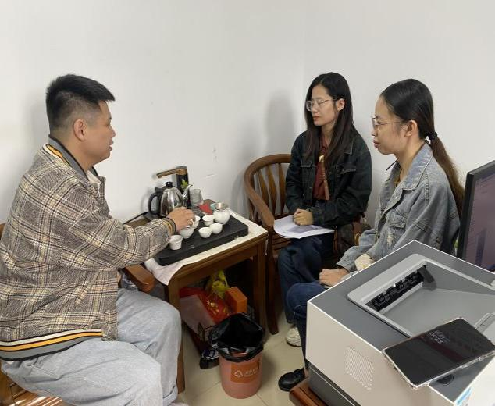

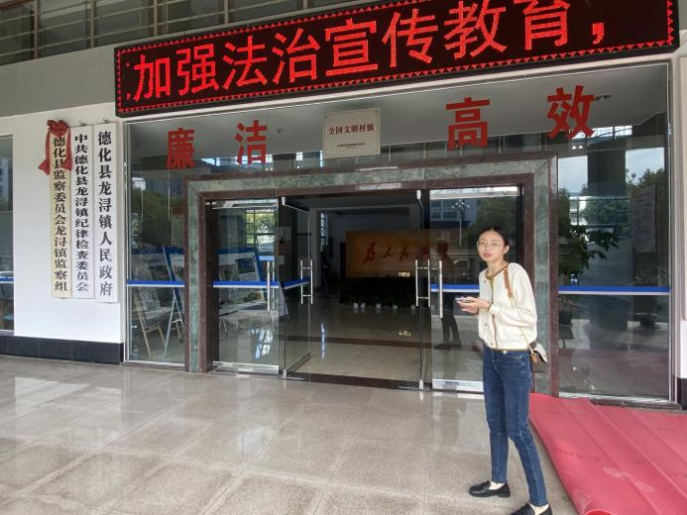
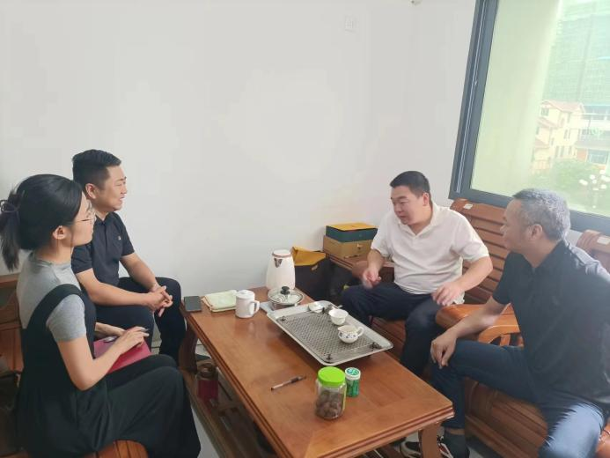
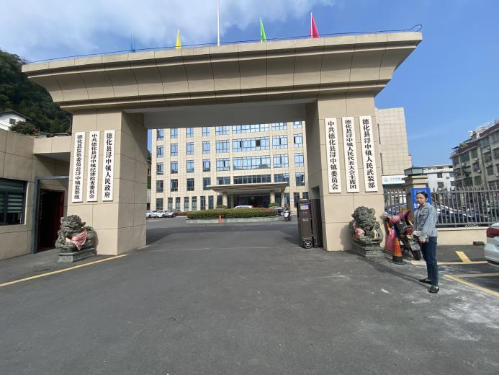
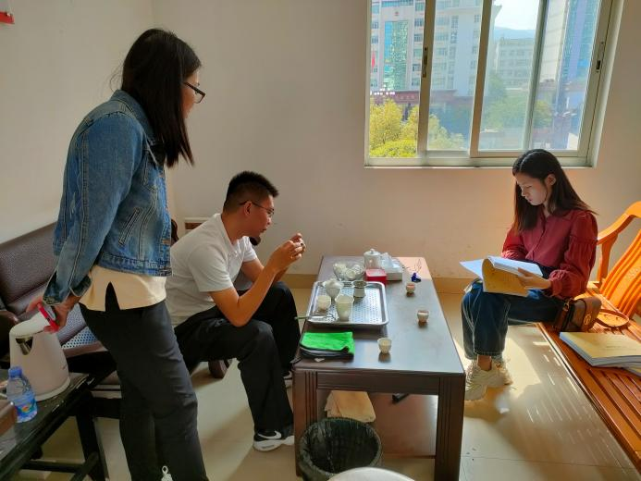
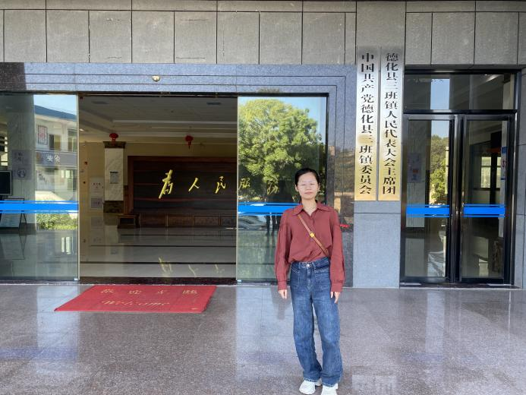

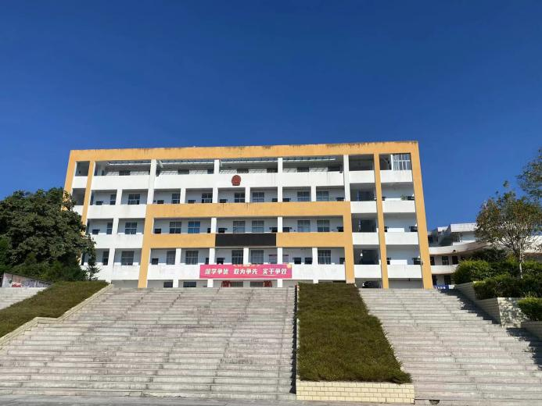
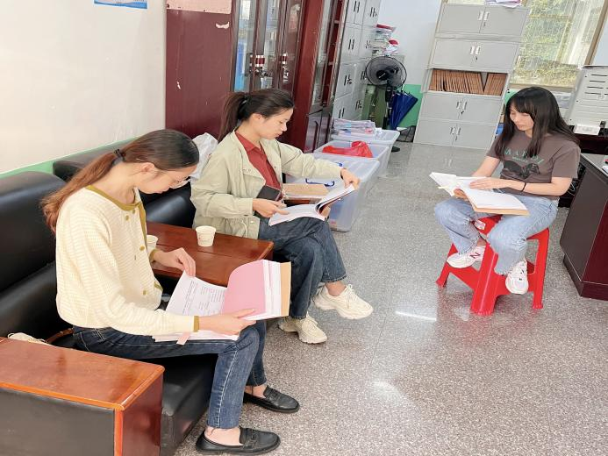
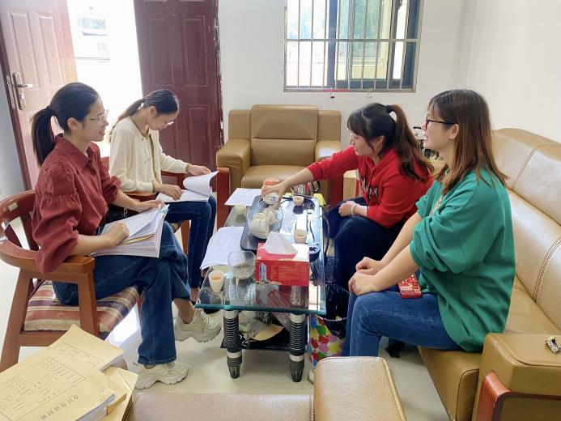
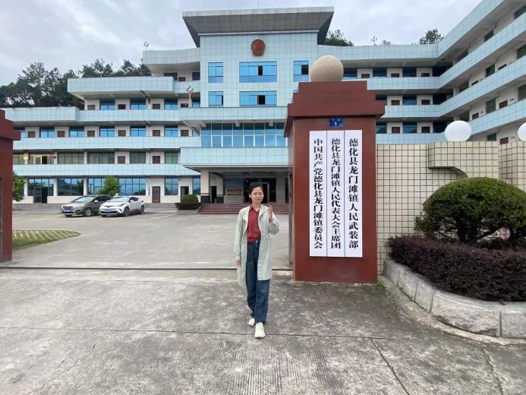

附件3

2022年度德化县疫情防控资金专项资金绩效指标体系评价得分情况表
一级指标 | 二级指标 | 三级指标 | 指标解释 | 评分标准 | 分值 | 得分
决 策  （15分） | 项目立项  （4分） | 立项依据  充分性  （2分） | 项目立项是否符合法律法规、相关政策、发展规划以及部门职责，用以反映和考核项目立项依据情况。 | 评价要点：  ①项目立项是否符合国家法律法规、国民经济发展规划和相关政策；  ②项目立项是否符合行业发展规划和政策要求；  ③项目立项是否与部门职责范围相符，属于部门履职所需；  ④项目是否属于公共财政支持范围，是否符合中央、地方事权支出责任划分原则。  一项不符合扣0.5分，严重的此项完全不得分。 | 2 | 2
 |  | 立项程序  规范性  （2分） | 项目申请、设立过程是否符合相关要求，用以反映和考核项目立项的规范情况。 | 评价要点：  ①项目是否按照规定的程序申请设立，审批文件、材料是否符合相关要求；  ②事前是否已经过必要的可行性研究、专家论证、风险评估、绩效评估、集体决策。  一项不符合扣1分，严重的此项完全不得分。 | 2 | 2
 | 绩效目标  （6分） | 绩效目标  合理性  （3分） | 项目所设定的绩效目标是否依据充分，是否符合客观实际，用以反映和考核项目绩效目标与项目实施的相符情况。 | 项目所设定的绩效目标是否依据充分，是否符合客观实际，用以反映和考核项目绩效目标与项目实施的相符情况。 | 3 | 3
 |  | 绩效目标  明确性  （3分） | 依据绩效目标设定的绩效指标是否清晰、细化、可衡量等，用以反映和考核项目绩效目标的明细化情况。 | 评价要点：  ①是否将项目绩效目标细化分解为具体的绩效指标；  ②是否通过清晰、可衡量的指标值予以体现；  ③是否与项目目标任务数或计划数相对应。  一项不符合扣1分，严重的此项完全不得分。 | 3 | 2
 | 资金投入  （5分） | 预算编制  科学性  （2分） | 项目预算编制是否经过科学论证、有明确标准，资金额度与年度目标是否相适应，用以反映和考核项目预算编制的科学性、合理性情况。 | 评价要点：  ①预算编制是否经过科学论证；  ②预算内容与项目内容是否匹配；  ③预算额度测算依据是否充分，是否按照标准编制。  一项不符合扣1分，严重的此项完全不得分。 | 2 | 2
 |  | 资金到位率  （3分） | 用于说明资金到位情况。资金到位率=（实际到位资金/预算资金）×100% | 实际到位资金：一定时期（本年度或项目期）内落实到具体项目的资金。  预算资金：一定时期（本年度或项目期）内预算安排到具体项目的资金。  资金到位率达到100%的满分，每少5个百分点扣1分，扣完为止。 | 3 | 3
过 程  （20分） | 资金管理  （6分） | 资金分配  合理性  （3分） | 项目预算资金分配是否有测算依据，与补助单位或地方实际是否相适应，用以反映和考核项目预算资金分配的科学性、合理性情况。 | 评价要点：  ①预算资金分配依据是否充分；  ②资金分配额度是否合理，与项目单位或地方实际是否相适应。  一项不符合扣1.5分，严重的此项完全不得分。 | 3 | 3
 |  | 预算执行率  （3分） | 用于衡量资金使用情况，预算执行率=（实际支出资金/实际到位资金）×100%。 | 评价要点：  实际支出资金：一定时期（本年度或项目期）内项目实际拨付的资金。  资金使用率大于95%的满分，每少5个百分点扣1分，扣完为止。 | 3 | 3
 | 组织实施  （9分） | 管理制度  健全性  （3分） | 考察资金使用单位管理制度是否健全可行，是否合法合规 | ①财务、 内部控制制度、疫情防控专项资金管理办法等财务管理  制度都健全可行，合法合规（2 分） ;  ②三项制度各占 1/3 权重分，  缺少一项或内容不健全，按照权重扣除相应分数。 | 3 | 3
 |  | 制度执行  有效性  （3分） | 项目实施是否符合相关管理规定，用以反映和考核相关管理制度的有效执行情况。 | 评价要点：  ①是否遵守相关法律法规和相关管理规定；  ②项目调整及支出调整手续是否完备；  ③项目合同书、验收报告、技术鉴定等资料是否齐全并及时归档；  ④项目实施的人员条件、场地设备、信息支撑等是否落实到位。  一项不符合扣0.5分，严重的此项完全不得分。 | 3 | 1
 |  | 采购制度  健全性  （3分） | 评价资金使用单位提供的采购合同及相关基础资料，用以反映和考核采购管理制度对项目顺利实施的保障情况。 | 评价要点：  ①是否已制定或具有采购的管理制度；  ②采购管理制度是否合法、合规、完整。  一项不符合扣1分，严重的此项完全不得分。 | 3 | 1
 | 绩效管理  （5分） | 预算绩效  管理情况  （2分） | 是否已制定或具有相应的监控机制 | 对部门绩效管理工作开展情况进行核查评价计算得分，包括绩效目标管理，绩效执行监控和绩效自评和评价结果应用等情况进行综合计算，得出绩效管理的得分情况。 | 2 | 2
 |  | 绩效自评  合规性  （3分） | 是否按要求开展绩效自评工作；绩效自评报告是否报送及时 | 评价要点：  ①是否按要求开展绩效自评工作；  ②绩效自评报告是否报送及时；  ③绩效自评报告是否完整，数据是否全面、真实、准确，绩效指标是否细化量化和科学合理；  ④绩效自评反映的问题是否具体，意见是否可行。  一项不符合扣0.5分，严重的此项完全不得分。 | 3 | 3
产 出  （35分） | 产出数量  （15分） | 县医院核酸检测累计采集  人次  （3分） | 用于衡量2022年度在德化县医院核酸检测的总人数 | 评价要点：  县医院核酸检测累计采集人次超过290万人得满分，每少1000人扣1分。 | 3 | 3
 |  | 组织人员培训  （3分） | 用于评价组织医疗机构检验相关专业人员的情况 | 评价要点：  组织培训医疗机构检验相关专业人员20名以上的满分，每少1人扣1分。 | 3 | 3
 |  | 疫情防控资金补助乡镇数  （3分） | 用于评价防控资金补助乡镇补助数量 | 评价要点：  疫情防控资金补助乡镇数18个以上的满分；每少1个扣1分，扣完为止。 | 3 | 3
 |  | 村社区补助数  （3分） | 用于评价村社区补助数 | 评价要点：  村社区补助数达到217个的满分；每少1个扣1分，扣完为止。 | 3 | 3
 |  | 核酸检测点设立数量  （3分） | 用于评价核酸检测点设立的数量情况 | 评价要点：  核酸检测点设立数量达到应设立数60个以上。得满分；每少1个扣1分，扣完为止。 | 3 | 3
 | 产出质量  （12分） | 摸底排查情况  （3分） | 用于衡量疫情期间各乡镇落实网格化动态管理 | 评价要点：  实行网格化动态管理，覆盖面广的满分，否则按实际情况扣分。 | 3 | 2
 |  | 合同规范性  （3分） | 合同管理衡量项目单位的合同管理是否规范。 | 评价要点：  合同签署的双方签字；  合同的内容和权责应该明确；  日期是否填写完整；  是否按照合同约定要求进行支付。  一项不符扣1分。 | 3 | 1
 |  | 申请与审批流程效率  （3分） | 该指标用于评估疫情防控项目的申请与审批流程效率，统计从受援者提交申请到审批完成所需的平均时间。 | 评价要点：  该指标用于评估疫情防控项目的申请与审批流程效率，统计从受援者提交申请到审批完成所需的平均时间。根据实际调查情况扣分。 | 3 | 2
 |  | 物资储备  充足性  （3分） | 用于衡量物资储备是否充足性 | 评价要点：  指标用于评估疫情防控物资储备充足性  。根据实际调查情况扣分。 | 3 | 2
 | 产出时效  （4分） | 疫情防控资金发放及时性  （4分） | 用于衡量发放及时性 | 评价要点：  用于衡量发放及时性：统计经济援助、物品和服务等援助措施的发放时间是否及时，根据实际调查情况扣分 | 4 | 4
 | 产出成本  （4分） | 资金控制成本率  （4分） | 成本控制率＝截至年末累计支出数/概算或当年度预算×100%。 | 评价要点：  小于等于100%的满分，每大于10%，一项扣1分。 | 4 | 4
效益  （30分） | 经济效益  （8分） | 企业复工率  （4分） | 用于评价企业复工情况的比例 | 评价要点：  大于等于100%得满分，每少100人扣1分，扣完为止。 | 4 | 4
 |  | 单日检测人次  （4分） | 用于评价是否可实现单日内完成全县全员核酸检测目标要求30万人次以上。 | 单日内完成全县全员核酸检测目标要求30万人次以上得满分，每少100人扣1分，扣完为止。 | 4 | 4
 | 社会效益  （4分） | 政策宣传  （4分） | 用于评价疫情防控期间政策宣传情况 | 评价要点：  ①是否开展社会救助进村（居）宣讲活动；  ②是否发放宣传单；  ③是否对政策宣讲与解读；  ④是否对社会救助经办人员进行培训。  一项不符合扣0.5分，严重的此项完全不得分。 | 4 | 2
 | 生态效益  （4分） | 消杀工作  （4分） | 用于评价疫情防控期间消杀工作情况 | 评价要点：  ①效果显著提升的3分；  ②效果一般的2分；  ③效益差不得分。 | 4 | 2
 | 可持续  影响  （8分） | 建立健全疫情防控救治体系  （4分） | 用于评价是否建立健全疫情防控救治体系情况 | 评价要点：  ①效果显著提升的3分；  ②效果一般的2分；  ③效益差不得分。 | 4 | 4
 |  | 密切接触者  清零率  （4分） | 用于评价密切接触者清零情况 | 密切接触者清零率为0的满分，每大于1%，一项扣1分。 | 4 | 4
 | 满意度  6分 | 群众满意度  （6分） | 采取社会调查的方式对社会公众服务对象对履职效果的满意程度。 | 满意度达95%得满分，减少5个百分点扣1分，直至扣完该项得分。 | 6 | 6
得 分 |  |  |  |  |  | 86

